Agrob Buchtal Basis Pro Treppenfliesen
Agrob Buchtal Solar Ceramics

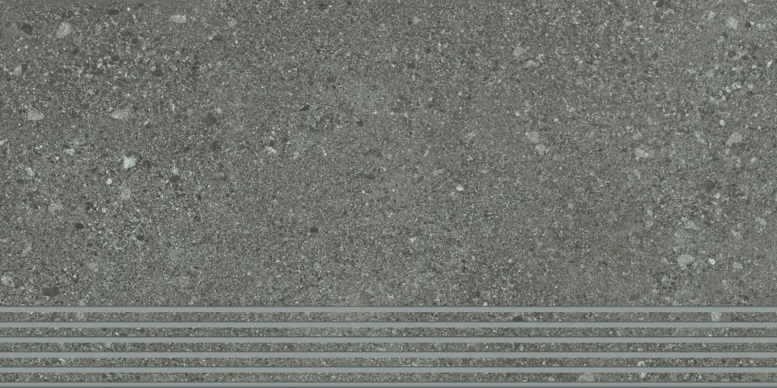Eigenschaften
Belastbarkeit
trittsicher
Bewertungsgruppe Rutschgefahr
A, R 10
Farbton
anthrazit, beige, braun, grau
Produkt
Treppenfliese
Werkstoff
Feinsteinzeug
Breite (mm)
297,00
Dicke (mm)
9,00
Länge (mm)
597,00
Klassifizierung Keramik
unglasiert, DIN EN 14411 Bla
Serie
Basis Pro

